DIRECCIÓN GENERAL DE DESARROLLO SOCIAL

INFORME DE TRANSPARENCIA PROACTIVA

SEGUNDO TRIMESTRE
(ABRIL- JUNIO 2025)

DIRECCIÓN DE DERECHOS RECREATIVOS Y EDUCATIVOS
J.U.D. DE PROMOCIÓN DE DEPORTIVA

Nombre de la actividad: Promoción y activación física de de la Tercera Edad
Número de beneficiarios (segundo trimestre): 400 personas
Población en situación de vulnerabilidad: Tercera Edad (mayores de 60 años)
Ubicación de la Actividad: Parque de Sur 8, Colonia Agrícola Oriental.
Objetivo de la Actividad: Desarrollar acciones tendientes a mejorar la actividad física de la comunidad de la tercera edad.

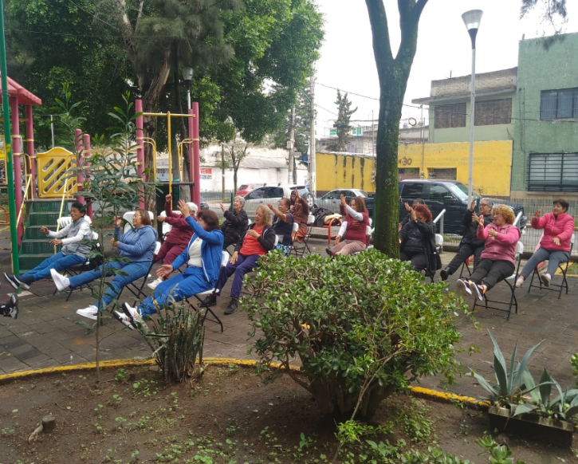
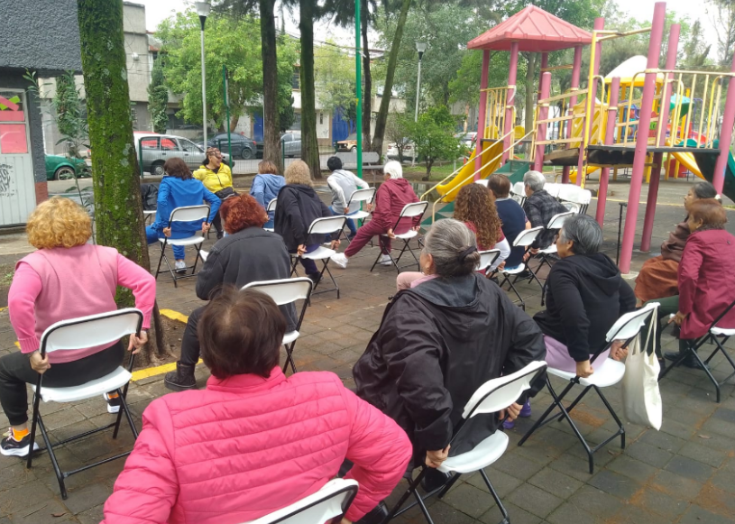

Nombre de la actividad: Entrenamiento de Fútbol para niños
Número de beneficiarios (segundo trimestre): 300 personas
Población en situación de vulnerabilidad: Niños ( entre 5 años y 12 años de edad)
Ubicación de la Actividad: Cancha de Sur 20 y Oriente 233, Colonia Agrícola Oriental.
Objetivo de la Actividad: Fomentar el Deporte por medio de entrenamientos de futbol para desarrollar habilidades y para participar en futuros torneos.

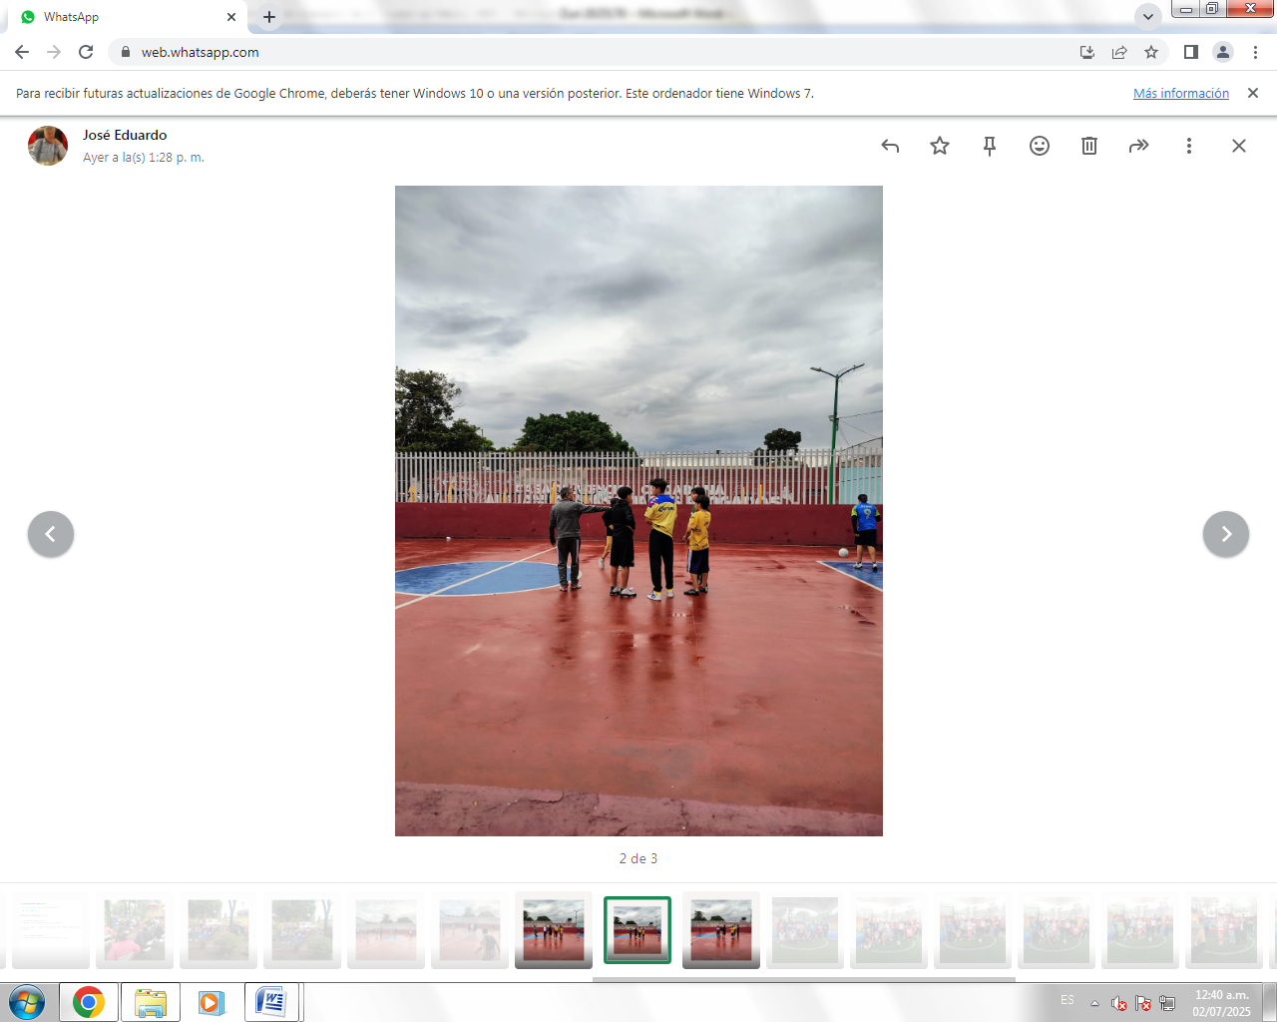
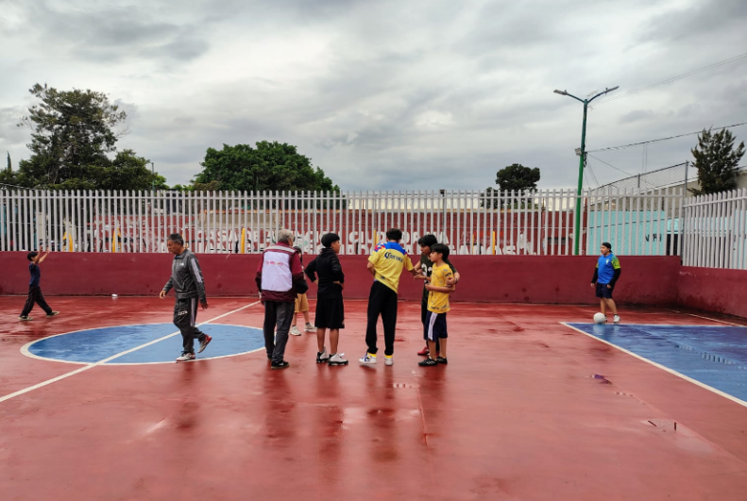

Nombre de la actividad:“Cuentacuentos con la comunidad infantil de la colonia Agrícola Oriental”
Número de beneficiarios (segundo trimestre): más de 150 niños y niñas (entre 3 años y 12 años)
Población en situación de vulnerabilidad: Niños y Niñas (entre 5 años y 12 años de edad)
Ubicación de la Actividad: Camellón de Sur 8, entre Canal de Rio Churubusco y Oriente 229, Colonia Agrícola Oriental
Objetivo de la Actividad: Fomentar el habito por la lectura entre la comunidad infantil

